Т Е Х Н И Ч Е С К А Я М Е Х А Н И К А

Контрольные задания
Для студентов-заочников средних профессиональных учебных заведений

Общие методические указания
К выполнению контрольной работы можно приступить только после изучения соответствующей темы и получения навыка решения задач. Задачи контрольных работ даны в последовательности тем программы и должны решаться постепенно, по мере изучения материала. Все задачи должны быть доведены до окончательного числового результата.
При затруднении в понимании какого-либо вопроса, нужно обратиться за разъяснениями в колледж.
В процессе изучения предмета каждый студент выполняет две контрольные работы.
Вариант контрольных работ определяется по двум последним цифрам шифра студентов. Задачи, которые должен решать студент в соответствии со своим вариантам, приведены в таблице 1.
Таблица 1.
№ варианта | Контрольная работа 1 | Контрольная работа 2
00 | 1 11 21 31 41 | 51 61 71 81 91
01 | 2 12 22 32 42 | 52 62 72 82 92
02 | 3 13 23 33 43 | 53 63 73 83 93
03 | 4 14 24 34 44 | 54 64 74 84 94
04 | 5 15 25 35 45 | 56 65 76 86 96
05 | 6 16 26 36 47 | 55 66 75 85 95
06 | 7 17 27 37 46 | 58 67 78 88 98
07 | 8 18 28 39 48 | 57 68 77 87 97
08 | 9 19 29 38 49 | 60 69 80 90 100
09 | 10 20 30 40 50 | 59 70 79 89 99
10 | 1 20 29 38 47 | 52 61 80 89 98
11 | 2 11 30 39 48 | 51 62 79 88 97
12 | 3 12 21 40 49 | 53 63 71 90 99
13 | 4 13 23 31 50 | 54 64 72 81 100
14 | 5 14 22 32 41 | 56 65 74 83 92
15 | 6 15 24 33 42 | 55 66 73 82 91
16 | 7 16 26 34 43 | 58 67 76 85 94
17 | 8 17 25 35 44 | 57 68 75 84 93
18 | 9 18 27 36 45 | 60 69 78 87 96
19 | 10 19 28 37 46 | 59 70 77 86 95
20 | 1 19 27 36 43 | 52 61 78 86 94
21 | 2 20 28 39 44 | 51 62 77 85 93
22 | 3 11 29 37 45 | 54 63 80 88 96
23 | 4 12 30 38 46 | 53 64 79 87 95
24 | 5 13 21 36 47 | 56 65 72 90 98
25 | 6 14 22 40 48 | 55 66 71 89 97
26 | 7 15 23 31 49 | 58 67 74 82 100
27 | 8 16 24 32 50 | 57 68 73 81 99
28 | 9 17 25 33 41 | 60 69 76 84 92
29 | 10 18 26 34 42 | 59 70 75 83 91
30 | 1 18 30 39 48 | 52 61 71 88 99
31 | 2 19 21 40 49 | 51 62 80 89 98
32 | 3 20 22 31 50 | 54 63 73 82 91
33 | 4 11 23 32 41 | 53 64 72 81 100
34 | 5 12 24 33 43 | 56 65 75 84 93
35 | 6 13 25 34 42 | 55 66 74 83 92
36 | 7 14 26 35 44 | 58 67 77 86 95
37 | 8 15 27 36 45 | 57 68 76 85 94
38 | 9 16 28 37 46 | 59 69 78 87 96
39 | 10 17 29 38 47 | 52 70 79 90 97
40 | 2 16 29 31 41 | 60 61 79 84 92
41 | 3 17 30 32 42 | 54 62 71 81 97
42 | 4 18 21 34 43 | 53 63 80 82 91
43 | 5 19 22 35 47 | 56 64 73 86 94
44 | 6 20 23 36 44 | 55 65 72 85 93
45 | 7 11 24 37 45 | 58 66 75 88 96
46 | 8 12 25 38 46 | 57 67 74 87 95
47 | 9 13 26 39 49 | 60 68 77 90 99
48 | 10 14 27 40 48 | 59 69 76 89 98
49 | 1 15 28 33 50 | 51 70 78 87 100
50 | 10 11 28 32 44 | 59 61 79 85 95
51 | 9 12 29 34 45 | 60 62 78 82 94
52 | 8 13 30 33 46 | 57 63 71 84 97
53 | 7 14 21 35 47 | 58 64 80 83 96
54 | 6 15 22 37 48 | 55 65 73 86 99
55 | 5 16 23 36 49 | 56 66 72 87 98
56 | 4 17 24 39 50 | 53 67 75 88 91
57 | 3 18 25 38 41 | 54 68 74 89 100
58 | 2 19 26 31 42 | 51 69 77 90 93
59 | 1 20 27 40 43 | 52 70 76 81 92
60 | 2 15 30 36 44 | 54 61 79 85 93
61 | 4 16 29 35 43 | 52 62 80 86 94
62 | 1 17 28 34 42 | 53 63 77 83 91
63 | 3 18 27 33 41 | 51 64 78 84 92
64 | 6 19 26 32 50 | 58 65 75 81 99
65 | 8 20 25 32 49 | 56 66 76 82 100
66 | 5 11 24 37 48 | 57 67 73 88 97
67 | 7 12 23 38 47 | 55 68 74 87 98
68 | 10 13 22 39 46 | 59 69 71 90 95
69 | 9 14 21 40 45 | 60 70 72 89 96
70 | 1 20 21 40 44 | 53 61 72 85 95
71 | 3 11 22 34 45 | 51 62 71 90 94
72 | 5 12 23 31 43 | 57 63 74 84 92
73 | 7 13 24 39 42 | 55 64 73 81 93
74 | 9 14 25 38 41 | 52 65 76 83 96
75 | 2 15 26 33 46 | 59 66 75 88 91
76 | 4 16 27 32 47 | 56 67 79 89 99
77 | 6 17 28 35 49 | 54 68 77 82 97
78 | 8 18 29 37 50 | 60 69 80 86 98
79 | 10 19 30 36 48 | 58 70 78 87 100
80 | 1 13 25 37 49 | 53 61 77 89 91
81 | 3 15 27 39 41 | 51 62 75 87 99
82 | 5 17 29 33 43 | 57 63 71 83 97
83 | 7 19 21 35 47 | 55 64 79 85 93
84 | 9 11 23 31 45 | 52 65 76 88 100
85 | 2 14 26 38 50 | 59 66 73 81 95
86 | 4 16 28 40 42 | 56 67 80 84 94
87 | 6 18 30 34 44 | 54 68 78 90 92
88 | 8 12 22 36 48 | 60 69 74 82 96
89 | 10 12 24 32 46 | 58 70 72 86 98
90 | 1 12 23 34 45 | 52 61 74 85 96
91 | 2 13 24 35 46 | 51 62 73 84 94
92 | 3 14 25 36 47 | 54 63 76 87 98
93 | 4 15 26 37 48 | 53 64 75 86 94
94 | 5 16 27 38 49 | 56 65 78 89 100
95 | 6 17 28 39 50 | 55 66 77 88 99
96 | 7 18 29 40 41 | 58 67 80 81 92
97 | 8 19 30 31 42 | 57 68 79 90 91
98 | 9 20 21 32 43 | 60 69 72 83 97
99 | 10 11 22 33 44 | 59 70 71 82 93

Требования к оформлению контрольных работ.
Все контрольные должны быть выполнены и оформлены в соответствии со следующими требованиями:
Каждая контрольная работа выполняется в отдельной тетради (обычно в клеточку) или на стандартных листах формата А 4.
Работа должна быть выполнена аккуратно одними чернилами.
Тексты условий переписывать обязательно, рисунки к задачам должны быть выполнены четко и только карандашом.
Решение задач делится на пункты. Каждый пункт должен иметь подзаголовки с указанием , что и как определяется, по каким формулам или на основе каких теорем, законов, методов.
Преобразования формул, уравнений в ходе решения производить в общем виде, а уже затем подставлять исходные данные. Порядок подстановки числовых значений должно соответствовать порядку расположения в формуле буквенных обозначений этих величин.
Правильность всех вычислений надо тщательно проверять, обратив особое внимание на единицы измерения.
Выполненную контрольную работу нужно своевременно сдать в колледж на проверку. После получения зачетной работы студент должен внимательно изучить все замечания и ошибки, отмеченные преподавателем в рецензии, проанализировать свои ошибки и доработать материал.
Если работа не зачтена, то согласно указаниям преподавателя она выполняется заново полностью или частично.

Методические указания к выполнению контрольной работы № 1.
Первую задачу (задачи 1 – 10) следует решать после изучения тем «Основные понятия и аксиомы статики», «Плоская система сходящихся сил». Во всех задачах рассматривается равновесие плоской системы сходящихся сил и требуется определить реакции стержней, удерживающих два груза. Таким образом , к шарниру В в каждой задаче приложены четыре силы, из которых две неизвестные. Задачу решить аналитическим способом.
Вторую задачу (11 – 20) следует решать после изучения тем «Пара сил» и «Плоская система произвольно расположенных сил». Во всех задачах требуется определить реакции опор балок. Студентам необходимо приобрести навыки определения реакций опор, так как с этого начинается решение многих задач по сопротивлению материалов и деталям машин.
Третью задачу (21 – 30) следует решать после изучения темы «Пространственная система сил».
Четвертую задачу (31 – 40) следует решать после изучения тем «Основные понятия кинематики», «Кинематика точки», «Простейшие движения твердого тела». Для всех номеров четвертой задачи применяется понятие средней скорости, которая (независимо от вида движения) определяется как результат деления пути, пройденного точкой (или телом) по всей траектории движения, на все затраченное время. Решая четвертую задачу, рекомендуется разбить весь пройденный путь при движении точки (или тела) на участки равномерного, равноускоренного или равнозамедленного движения в зависимости от условия задачи.
Пятая задача (задачи 41 – 50) связанна с определением работы и мощности силы либо при поступательном, либо при вращательном движении. Задачи следует решать, изучив темы «Работа и мощность», «Общие теоремы динамики», а также повторив материал о трении скольжения и качения. Решая данные задачи, необходимо внимательно следить за тем, чтобы числовые значения величин были выражены в единицах СИ.

З А Д А Ч И Д Л Я К О Н Т Р О Л Ь Н О Й Р А Б О Т Ы 1

Задачи 1 – 10. Определить реакции стержней, удерживающих грузы F1 и F2. Массой стержней пренебречь. Схему своего варианта смотри на рис. 1. Численные данные своего варианта взять из табл. 2.
Таблица 2 (к задачам 1 – 10)
№ задачи и схемы на рис. 1. |  |  |  |  |  |  |  |  |  | F1 | F2
1 | 2 | 3 | 4 | 5 | 6 | 7 | 8 | 9 | 10
Варианты |  |  |  |  |  |  |  |  |  | кН
00 | 01 | 02 | 03 | 04 | 05 | 06 | 07 | 08 | 09 | 0,4 | 0,5
10 | 11 | 12 | 13 | 14 | 15 | 16 | 17 | 18 | 19 | 0,3 | 0,8
20 | 21 | 22 | 23 | 24 | 25 | 26 | 27 | 28 | 29 | 0,6 | 0,4
30 | 31 | 32 | 33 | 34 | 35 | 36 | 37 | 38 | 39 | 0,2 | 0,5
49 | 40 | 41 | 42 | 43 | 44 | 45 | 46 | 47 | 48 | 0,5 | 0,8
59 | 58 | 57 | 56 | 55 | 54 | 53 | 52 | 51 | 50 | 0,8 | 0,4
62 | 60 | 63 | 61 | 66 | 64 | 67 | 65 | 69 | 68 | 0,4 | 0,2
70 | 75 | 71 | 76 | 72 | 77 | 73 | 78 | 74 | 79 | 1,2 | 0,8
80 | 85 | 81 | 86 | 82 | 87 | 83 | 88 | 84 | 89 | 0,8 | 1,0
90 | 91 | 92 | 93 | 94 | 95 | 96 | 97 | 98 | 99 | 0,9 | 0,6

Задачи 11– 20. Определить реакции опор двух опорной балки (рис. 2). Данные своего варианта взять из таблицы 3.
Таблица 3 (к задачам 11 – 20)

№ задачи  № схемы  на рис. 2 | Вари  ант | ɋ ,  Н/м | F,  Н | М,  Н·м
11; 1 | 00  11  22  33  45  50  66  71  84  99 | 5  2  10  1,5  6  3  8  4,5  1  12 | 40  25  16  50  82  15  45  18  20  54 | 10  20  14  30  60  25  40  10  25  35
№ задачи  № схемы  на рис. 2 | Вари  ант | ɋ ,  Н/м | F,  Н | М,  Н·м
12; 2 | 01  12  23  34  46  51  67  72  88  90 | 1  4,5  2  5  3,5  6  3  1,5  8  10 | 60  20  15  2,5  40  35  100  80  30  50 | 54  85  40  100  55  60  90  20  75  30

№ задачи  № схемы  на рис. 2 | Вари  ант | ɋ ,  Н/м | F,  Н | М,  Н·м
13; 3 | 02  13  24  35  47  52  68  73  80  91 | 5  2,5  4  10  12  8  4,5  2  6  3,5 | 80  15  30  35  10  100  65  85  90  20 | 25  10  20  40  15  30  45  60  18  16
№ задачи  № схемы  на рис. 2 | Вари  ант | ɋ ,  Н/м | F,  Н | М,  Н·м
14; 4 | 03  14  25  36  48  53  69  74  85  92 | 4  1  12  8  2  14  6  10  16  20 | 10  12  16  20  5  30  25  8  4  15 | 8  10  15  12  3  24  20  6  12  8

№ задачи  № схемы  на рис. 2 | Вари  ант | ɋ ,  Н/м | F,  Н | М,  Н·м
15; 5 | 04  15  26  37  49  54  60  75  81  93 | 5  4,5  8  1,5  2,5  10  12  15  5,5  6 | 50  35  25  10  65  8  16  30  12  55 | 35  30  20  8  50  25  40  28  15  45
№ задачи  № схемы  на рис. 2 | Вари  ант | ɋ ,  Н/м | F,  Н | М,  Н·м
16; 6 | 05  16  27  З8  40  55  61  76  86  94 | 8  3,5  0,5  10  15  4,5  8  12  8,5  6 | 12  10  8  15  18  20  3  5  12  4 | 20  45  10  50  30  15  25  18  30  45

17; 7 | 06  17  28  39  41  56  62  77  82  95 | 2  4  6  8  12  10  20  14  16  30 | 50  10  12  15  80  35  40  25  14  65 | 35  5  8  50  15  25  30  20  65  75
18; 8 | 07  18  29  30  42  57  63  78  87  96 | 4  6,5  10  2,5  12  3  8  1,5  1  5 | 18  24  16  20  40  35  10  12  60  15 | 15  20  12  25  50  65  25  90  35  10

19; 9 | 08  19  20  31  43 | 4  1,5  1  10  5 | 15  40  20  16  18 | 2  15  18  25  14
20; 10 | 09  10  21  32  44 | 4  6  2  18  20 | 50  65  80  10  55 | 10  8  100  15  150

Продолжение таблицы 3.

19; 9 | 58  64  79  83  97 | 8  6  12  3  7 | 10  25  40  35  12 | 35  20  30  15  10
20; 10 | 59  65  70  88  98 | 10  16  8  14  30 | 30  10  2  6  50 | 45  25  40  10  60

Задачи 21– 30. На вал жестко насажены шкив и колесо, нагруженные, как показано на рис.3. Определить силы F2 и Fr2 , а также реакции опор, если значение силы F1 задано. Данные своего варианта взять из табл. 4.
Таблица 4 (к задачам 21 – 30)

№ задачи  № схемы  на рис. 3 | Вари  ант | F1,  Н
21; 1 | 00  12  24  31  42  53  69  70  83  98 | 1050  667  834  1335  1580  1400  1000  1500  567  1035
№ задачи  № схемы  на рис. 3 | Вари  ант | F1,  Н
22; 2 | 01  13  25  32  43  54  68  71  88  99 | 1670  1250  2200  1580  534  3320  4540  1385  790  1140
№ задачи  № схемы  на рис. 3 | Вари  ант | F1,  Н
23; 3 | 02  14  26  33  44  55  67  72  84  90 | 825  850  720  2500  4160  1480  1050  2280  875  2050

24; 4 | 03  15  27  34  45  56  66  73  89  91 | 750  1900  1780  1110  1550  390  595  1410  4160  240
25; 5 | 04  17  28  35  46  57  65  74  80  92 | 3650  3400  2320  2080  1035  1670  520  700  2130  1260
26; 6 | 05  16  29  36  47  58  64  75  85  93 | 280  595  1000  2400  830  600  670  1880  1870  990

27; 7 | 06  18  20  37  48 | 1140  500  3620  2600  1590
28; 8 | 07  19  21  38  49 | 400  1600  1810  1850  6000
29; 9 | 08  10  22  39  40 | 1315  2380  3420  8340  2320

Продолжение таблицы 4.

№ задачи  № схемы  на рис. 3 | Вари  ант | F1,  Н
27; 7 | 59  63  76  81  94 | 1500  1870  3830  2250  2940
№ задачи  № схемы  на рис. 3 | Вари  ант | F1,  Н
28; 8 | 50  62  77  86  95 | 3340  1780  1140  2000  4100
№ задачи  № схемы  на рис. 3 | Вари  ант | F1,  Н
29; 9 | 51  61  78  82  96 | 4300  3320  2440  1870  2500

30; 10 | 09  11  23  30  41  52  60  79  87  97 | 590  1000  1200  5820  2540  1450  1530  6000  2880  500

Задача 31.
Точка начала равноускоренное движение из состояния покоя по прямой и через 5 с приобрела скорость 10 м/с. С этого момента точка начала двигаться по окружности радиуса 50 м. Двигаясь по окружности, точка первые 15 с совершала равномерное движение, затем в течение 10 с двигалась равно замедленно до остановки.
Определить: 1. Среднюю скорость движения точки на всем пути. 2. Значение полного ускорения точки через 5 с после начала равнозамедленного движения.
Задача 32.
Шкив диаметром 400 мм в течение 10 с вращался с постоянной угловой скоростью 8 рад/с. Затем стал вращаться равноускоренно и через 12 с равноускоренного вращения его угловая скорость достигла 14 рад/с.
Определить: 1. Число оборотов и среднюю угловую скорость за все время вращения. 2. Окружную скорость точек, расположенных на ободе шкива, через 6 с после начала равноускоренного движения.
Задача 33.
Точка начала равноускоренное движение из состояния покоя по окружности радиусом 100 м и через 10 с приобрела скорость 20 м/с. С этого момента точка 15 с двигалась равномерно по окружности, после чего стала двигаться по прямой и через 5 с равнозамедленного движения по прямой остановилась. Определить: 1. Среднюю скорость движения точки на всем пути. 2. Значение полного ускорения точки через 5 с после начала движения.
Задача 34.
Вал диаметром 500 мм в течение 5 с вращался с постоянной угловой скоростью 20 рад/с, после чего стал замедлять свое вращение с постоянным угловым ускорением. Через 10 с после начала равнозамедленного вращения угловая скорость вала стала 10 рад/с.
Определить: 1. Число оборотов и среднюю угловую скорость вала за все время вращения. 2. Окружную скорость точек, расположенных на поверхности вала, через 4 с после начала равнозамедленного вращения.
Задача 35.
Точка начала двигаться равноускоренно по дуге окружности радиусом 50 м из состояния покоя и через 20 с приобрела скорость 20 м/с. С этого момента точка стала двигаться прямолинейно, причем первые 5 с равномерно, а последующие 5 с – равно замедленно до остановки.
Определить: 1. Среднюю скорость движения точки на всем пути. 2. Значение полного ускорения точки через 10 с после начала движения.
Задача 36.
Тело, замедляя вращение с постоянным угловым ускорением 2рад/с² через 14 с снизило свою угловую скорость до 12 рад/с, после чего вращалось равномерно с этой угловой скоростью в течение 10 с.
Определить: 1. Число оборотов и среднюю угловую скорость за все время вращения. 2. Окружную скорость точек тела, расположенных на расстоянии 1 м от его оси вращения за 4 с до начала равномерного вращения.

Задача 37.
Первые 5 с точка двигалась равномерно по окружности радиусом 50 м со скоростью 20 м/с. В последующие 10 с, двигаясь равно замедленно по той же окружности, снизила свою скорость до 10 м/с и с этой скоростью точка начала равно замедленно двигаться по прямой до полной остановки.
Определить: 1. Среднюю скорость движения точки на всем пути. 2. Значение полного ускорения точки после начала равнозамедленного движения.

Задача 38.
Ротор диаметром 200 мм начал вращение из состояния покоя с постоянным угловым ускорением 4рад/с² и через некоторое время достиг угловой скорости 40 рад/с, после чего с этой угловой скоростью сделал 510 оборотов.
Определить: 1. Число оборотов и среднюю угловую скорость вала за все время вращения. 2. Окружную скорость точек, расположенных на поверхности ротора, через 8 с после начала равнозамедленного вращения.
Задача 39.
Точка, двигаясь прямолинейно и равноускоренно из состояния покоя, прошла путь в 100 м и приобрела скорость 20 м/с. С этой скоростью точка продолжала прямолинейное движение в течение 5 с. После этого точка начала двигаться по окружности радиусом 40 м и 20 с двигалась равно замедленно до полной остановки.
Определить: 1. Среднюю скорость движения точки на всем пути. 2. Значение полного ускорения точки через 10 с после начала равнозамедленного движения по окружности.
Задача 40.
Двигатель, ротор которого вращался с частотой 430 об/мин, был отключен от источника питания и через 40 с снова подключен к источнику тока. За это время при равнозамедленном вращении ротора его угловая скорость снизилась до 5 рад/с. После подачи энергии ротор двигателя, вращаясь равноускоренно, через 10 с снова приобрел частоту вращения 430 об/мин.
Определить: 1. Число оборотов и среднюю угловую скорость вала за все время вращения. 2. Окружную скорость точек, расположенных на поверхности ротора, через 30 с после отключения источника тока, если диаметр ротора 200 мм.
Задача 41.
Груз А массой 200 кг с помощью наклонной плоскости с углом подъема 30˚ поднят на высоту h = 1,5 м силой, параллельной наклонной плоскости с постоянной скоростью. При перемещении груза по наклонной плоскости коэффициент трения скольжения f = 0,4. Определить работу силы F.
Задача 42.
Поезд идет со скоростью 36 км/ч. Мощность тепловоза 300 кВт. Сила трения составляет 0,005 веса поезда. Определить вес всего состава.

Задача 43.
По наклонной плоскости с углом подъема 30˚ равномерно вкатывают каток массой 400 кг и диаметром 0,4 м. Определить высоту, на которую будет поднят каток, если затраченная работа силы тяги 4000 Дж, коэффициент трения качения fк = 0,08 см. Сила тяги приложена к оси катка параллельно наклонной плоскости. (рис.4).
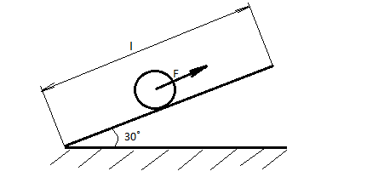
Рис. 4.
Задача 44.
Посредством ременной передачи передается мощность 25 кВт. Диаметр ременного шкива 80 см, частота вращения шкива составляет 390 об/мин. Определить натяжение S1 - ведущей ветви и S2 - ведомой ветви, считая S1 = 2 S2.
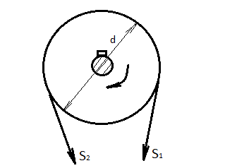

Задача 45.
Динамометр, установленный между теплоходом и баржей, показывает силу тяги 30 кН, скорость буксировки 18 км/ч, мощность двигателя 550 кВт. Определить силу сопротивления воды корпусу буксира, если КПД силовой установки и винта равен 0,4.

Задача 46.
Для подъема 5000 м³ воды на высоту 3 м поставлен насос с двигателем мощностью 2 кВт. Сколько времени потребуется для перекачки воды, если КПД насоса равен 0,8?
Задача 47.
Транспортер поднимает груз массой 200 кг за время, равное одной секунде. Длина ленты транспортера 3 м, а угол наклона 30˚. КПД транспортера составляет 85%. Определить мощность, развиваемую электродвигателем транспортера.
Задача 48.
Точильный камень диаметром 0,5 м делает 120 об/мин. Обрабатываемая деталь прижимается к камню с силой 10 н. Какая мощность затрачивается на шлифовку, если коэффициент трения камня о деталь 0,2 ?
Задача 49.
Какую работу необходимо совершить, чтобы поднять равноускоренно груз массой 50 кг на высоту 20 м в течение 10 с ? Какой мощности двигатель необходимо поставить для этого подъема, если КПД установки 80 % ?
Задача 50.
Определить работу силы трения скольжения при торможении вращающегося диска диаметром 200 мм, сделавшего до остановки два оборота, если тормозная колодка прижимается к диску с силой 400 Н. Коэффициент трения скольжения тормозной колодки по диску 0,35.

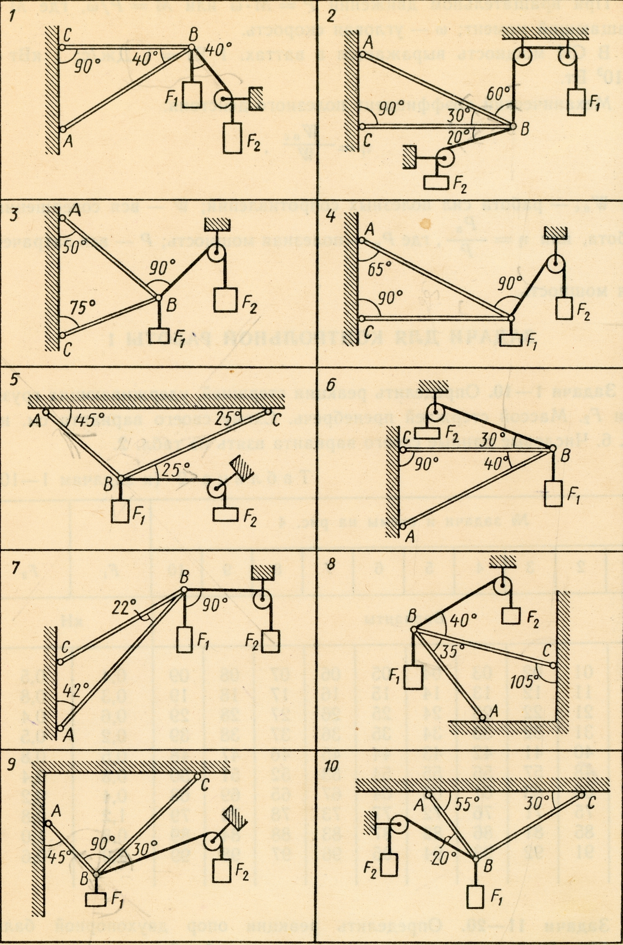
Рис. 1
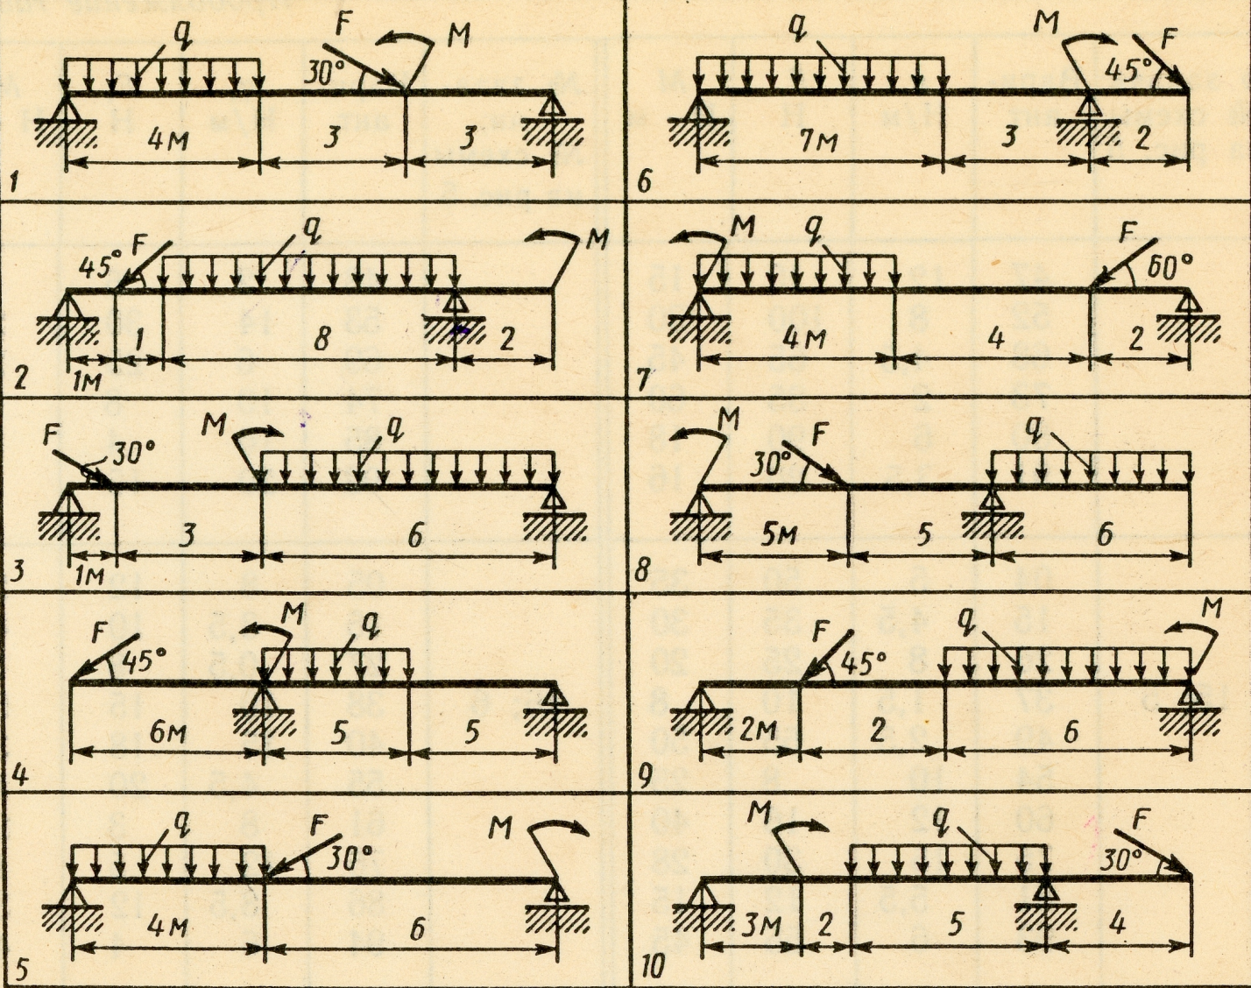
Рис. 2

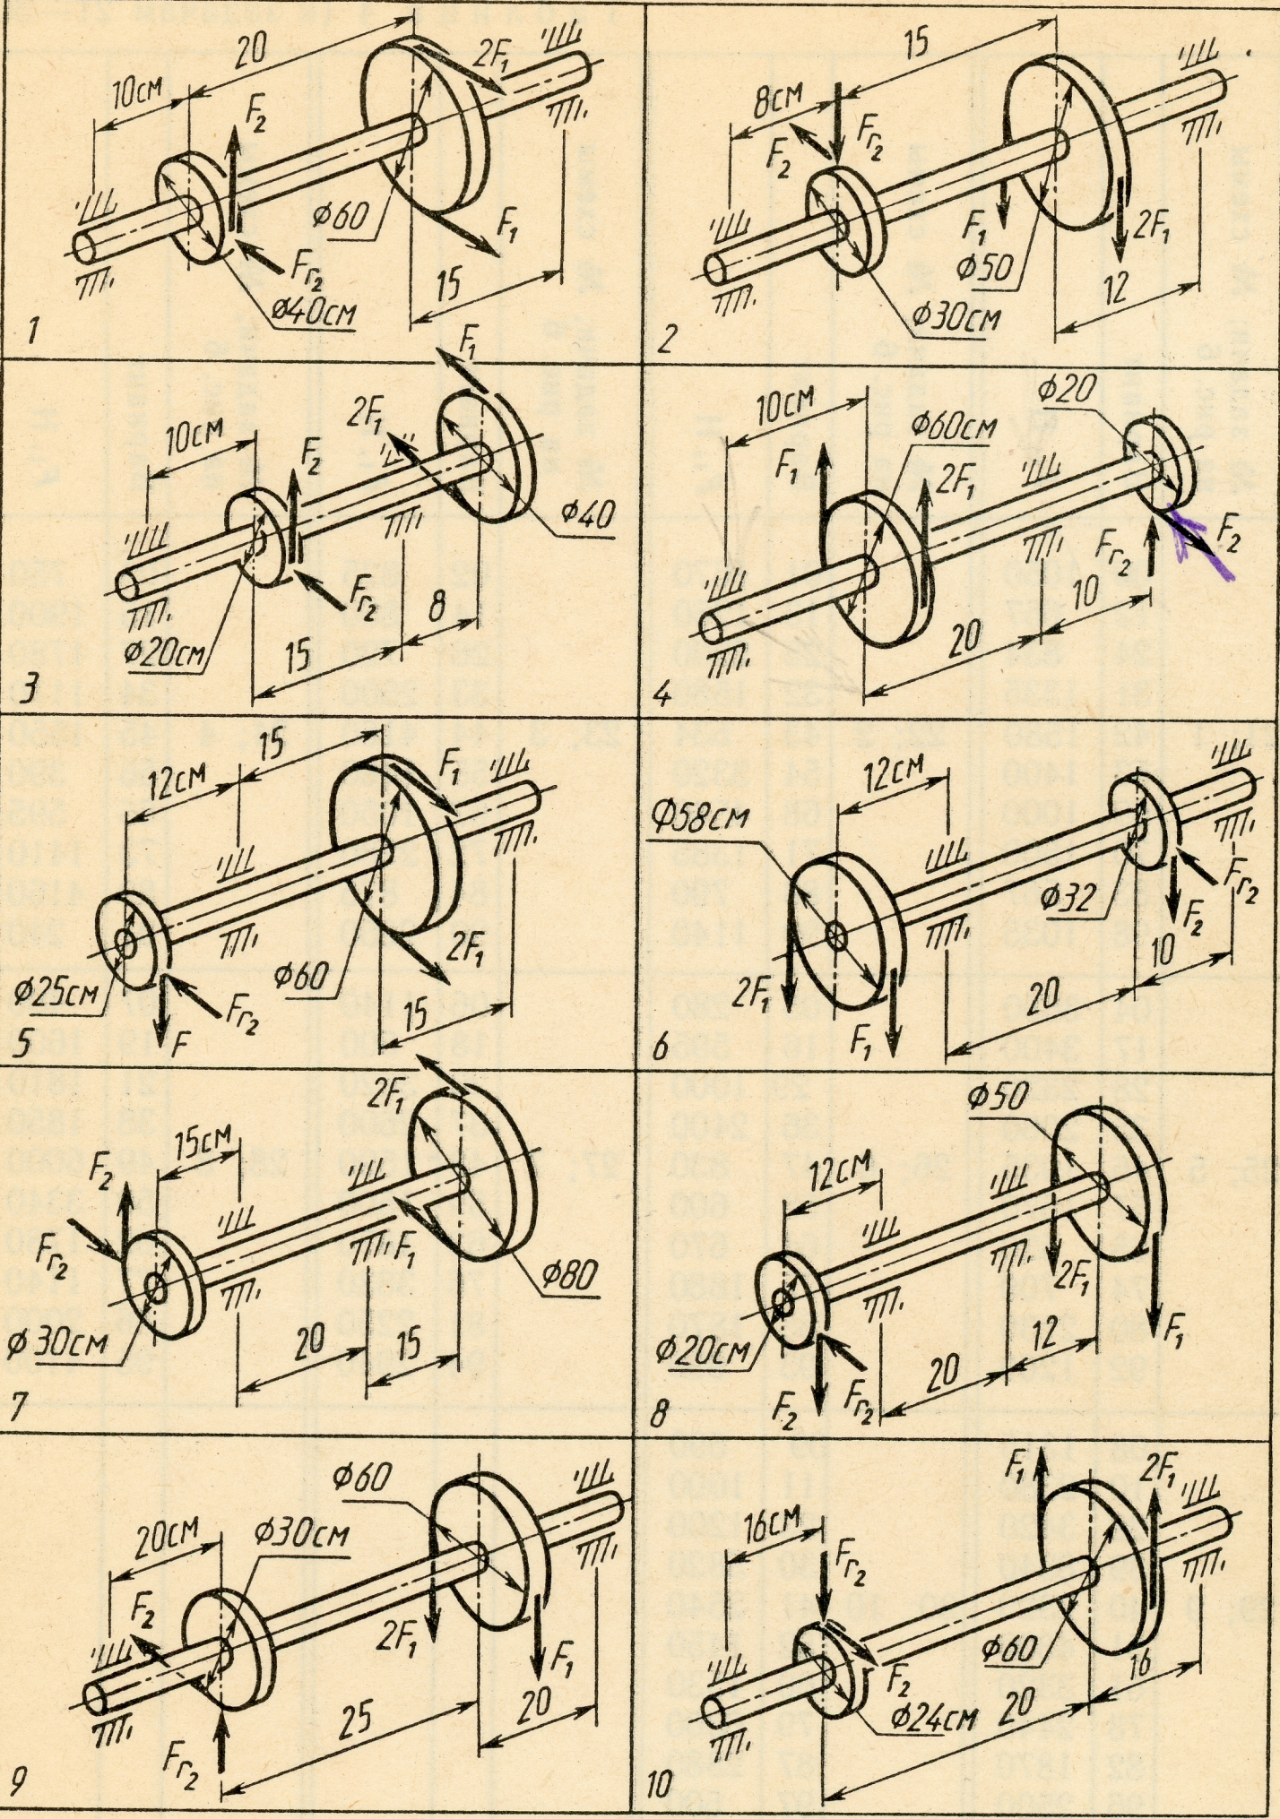

Рис. 3
Методические указания к выполнению контрольной работы № 2.
Первые две задачи каждого варианта могут быть решены после усвоения тем «Основные положения раздела - сопротивление материалов» и «Растяжение и сжатие». Прежде чем приступить к их решению, студент должен научиться безукоризненно владеть методом сечений для определения внутренних силовых факторов. Эти навыки пригодятся студентам для выполнения всех остальных задач данной контрольной работы.
Первая задача (задачи 51 – 60) требуют от студентов умения строить эпюры продольных сил, нормальных напряжений и определять удлинения и укорочения бруса. При работе бруса на растяжение и сжатие в его поперечных сечениях возникает продольная сила N. Продольная сила в произвольном поперечном сечении бруса численно равна алгебраической сумме внешних сил, действующих на отсеченную часть. Правило знаков для N: при растяжении продольная сила положительна, при сжатии отрицательна. При растяжении (сжатии) бруса в его поперечных сечениях возникают нормальные напряжения Ϭ = N/А (А – площадь поперечного сечения). Для нормальных напряжений принимается то же правило знаков, что и для продольных сил. Изменение длины бруса равно алгебраической сумме удлинений (укорочений) его отдельных участков и вычисляется по формуле Гука: ∆ɭ = Σ$\frac{N∙l}{E∙A}$ , где N, ɭ , A – соответственно продольная сила, длина и площадь сечения каждого участка бруса; Е – модуль упругости первого рода.
Вторая задача (задачи 61 – 70) может быть решена студентами, если они будут ясно представлять смысл условия прочности при растяжении (сжатии) Ϭ$≤$[Ϭ], где [Ϭ] – допускаемое напряжение. Необходимо знать, что исходя из условия прочности можно решать три вида задач: 1) проверка прочности Ϭ = N/А$≤$ [Ϭ]; 2) проектный расчет (подбор сечения) [А] $≥$ N/Ϭ; 3) определение допускаемой нагрузки [N] $≤$ А$∙$[Ϭ]. В задачах 61 – 65 рассматриваются стержневые системы, работающие на растяжение и сжатие. Для которых необходимо выполнить проектный расчет, а также оценить прочность выбранного стандартного сечения стержня. Стержни имеют одинаковые поперечные сечения.
В задачах 66 – 70 рассматривается система трех стержней одинакового поперечного сечения, поддерживающих абсолютно жесткую балку. Для наиболее нагруженного стержня, следует найти допускаемое значение силы F , которая приложена к данной системе.
Третья задача (задачи 71 – 80). К решению этой задачи следует приступить после изучения темы «Кручение». Кручением называют такой вид нагружения бруса, при котором в его поперечных сечениях возникает только один внутренний силовой фактор – крутящий момент Мк . Крутящий момент в произвольном поперечном сечении бруса равен алгебраической сумме внешних моментов, действующих на отсеченную часть: Мк = ΣМ$і$ . В третьей задаче необходимо выполнить проектный расчет вала круглого или кольцевого поперечного сечения из условий прочности и жесткости; из двух полученных значений диаметров следует выбрать наибольшее.
Четвертая задача (задачи 81 – 90). К решению этой задачи следует приступить после изучения темы «Изгиб». Изгиб – это такой вид нагружения бруса, при котором в его поперечных сечениях возникают изгибающие моменты. В большинстве случаев одновременно с изгибающими моментами возникают и поперечные силы; такой изгиб называют поперечным: если поперечные силы не возникают, изгиб называют чистым. Изгибающий момент Ми в произвольном поперечном сечении бруса численно равен алгебраической сумме моментов внешних сил, действующих на отсеченную часть, относительно центра тяжести сечения: Ми = ΣМ$і$ . Поперечная сила в произвольном поперечном сечении бруса численно равна алгебраической сумме внешних сил, действующих на отсеченную часть: Q=ΣF Причем все внешние силы и моменты действуют в главной продольной плоскости бруса и расположены перпендикулярно продольной оси бруса. Правило знаков для поперечной силы: силам, вращающим отсеченную часть балки относительно сечения по часовой стрелки, дают знак плюс, а против часовой стрелки – знак минус. Правило знаков для изгибающих моментов: если под действием нагрузки сжатая зона бруса будет сверху, дают знак плюс, а если сжатая зона будет снизу – знак минус.
Пятая задача(задачи 91 – 100). Последовательность решения пятой задачи та же, что и четвертой. Отличие в том , что эту задачу начинают решать с определения реакций опор бруса и проверки правильности решения.

З А Д А Ч И Д Л Я К О Н Т Р О Л Ь Н О Й Р А Б О Т Ы 2

Задачи 51 – 60. Двухступенчатый стальной брус, нагружен силами F1, F2, F3. Построить эпюры продольных сил и нормальных напряжений по длине бруса. Определить перемещение ∆L свободного конца бруса, приняв Е = 2·10$⁵МПа$. Числовые значения F1, F2, F3 , а также площади поперечных сечений ступеней А1, А2 для своего варианта взять из табл.5. Схема на рис.5.
Таблица 5 (к задачам 51- 60)

№ задачи  № схемы  на рис. 5 | вари  ант | F1 | F2 | F3 | А1 | А2
 |  | кН |  |  | см²
51; 1 | 00  11  21  31  49  58  63  71  81  91 | 30  16  17  14  27  24  18  26  36  32 | 10  15  13  16  14  11  12  13  20  16 | 5  10  8  11  8  6  5  7  12  19 | 1,8  1,1  1,0  0,9  1,7  1,3  1,1  1,6  2,5  1,8 | 2,6  1,8  2,1  1,8  2,8  2,3  1,7  2,3  3,4  2,5
53; 3 | 02  12  23  33  42  56  62  70  80  93 | 16  8  15  9  18  20  10  12  17  11 | 25  13  24  14  27  29  15  16  26  16 | 28  14,5  29  16  31  33  18  19  30  20 | 1,2  0,6  1,3  0,8  1,6  1,9  0,9  1,0  1,5  1,2 | 1,8  1,2  2,9  1,4  3,1  3,5  1,5  1,7  3,0  1,8
№ задачи  № схемы  на рис. 5 | вари  ант | F1 | F2 | F3 | А1 | А2
 |  | кН |  |  | см²
52; 2 | 01  10  20  30  39  59  61  74  84  90 | 20  15  18  11  19  17  12  14  21  10 | 8  5  10  6  7  6  5  4  9  3,5 | 14  13  15  12  13  13  15  12  10  16 | 1,2  1,0  1,2  0,8  1,2  1,1  0,9  0,9  1,1  0,6 | 1,8  1,2  1,8  1,2  1,5  1,7  1,4  1,5  1,6  1,2
54; 4 | 03  13  22  32  41  57  60  77  87  92 | 26  16  24  16  27  25  15  18  29  31 | 9  6  10  7  10  11  6  11  12  14 | 10  2  8  6  9  10  1  2  10  12 | 1,9  1,0  2,0  1,1  2,1  2,0  0,9  0,8  2,2  2,4 | 1,6  0,7  1,7  0,9  1,8  1,8  0,6  0,5  1,9  2,0

Продолжение таблицы 5.

№ задачи  № схемы  на рис. 5 | вари  ант | F1 | F2 | F3 | А1 | А2
 |  | кН |  |  | см²
55; 5 | 05  15  25  35  44  54  67  73  83  95 | 14  17  20  13  18  22  15  10  23  12 | 16  19  18  17  20  19  18  14  21  15 | 10  13  12  9  14  13  12  11  15  9 | 2,1  2,4  2,5  2,0  2,3  2,4  2,0  0,9  2,1  1,9 | 1,9  2,1  2,2  1,7  1,9  2,1  1,8  0,7  1,8  1,7
57; 7 | 07  17  27  37  46  52  66  72  82  97 | 17  20  14  19  12  21  15  18  23  16 | 13  17  10  15  8  18  11  14  19  12 | 6  10  6  7  4  9  7  6  10  5 | 1,1  1,3  1,1  1,0  0,8  1,3  0,8  1,2  1,3  0,9 | 1,5  1,9  1,3  1,6  1,2  1,8  1,4  1,5  1,8  1,6
59; 9 | 09  19  29  38  48  50  68  75  85  99 | 40  31  25  28  27  42  22  45  24  32 | 55  46  41  53  43  57  39  59  40  45 | 24  20  18  22  21  25  16  19  17  18 | 2,8  1,9  1,6  2,6  2,0  3,0  1,4  2,8  1,8  1,2 | 3,4  2,5  2,1  3,2  2,6  3,5  2,0  3,5  2,1  1,8
№ задачи  № схемы  на рис. 5 | вари  ант | F1 | F2 | F3 | А1 | А2
 |  | кН |  |  | см²
56; 6 | 04  14  24  34  43  55  65  76  86  94 | 28  19  26  20  30  18  29  25  21  31 | 22  14  20  15  23  15  21  19  15  24 | 12  4  10  6  14  5  10  8  4  15 | 2,8  2,4  2,6  1,9  2,6  2,0  2,3  2,2  2,1  2,7 | 2,6  2,1  2,2  1,7  2,4  1,7  1,8  2,0  1,9  2,4
58;8 | 06  16  26  36  45  53  64  79  89  96 | 10  17  9  20  8  19  10  15  22  8 | 12  19  11  22  10  21  12  18  24  16 | 13  20  12  24  12  24  15  20  27  15 | 0,9  1,6  1,0  2,1  0,6  1,8  1,0  1,2  2,1  0,7 | 0,7  1,4  0,8  1,9  0,4  1,6  0,8  1,0  1,9  0,5
60; 10 | 08  18  28  40  47  51  69  78  88  98 | 29  19  30  18  30  21  32  28  20  35 | 2  1,1  4  1,3  3  1  6  1,5  0,5  5 | 54  34  56  37  58  37  60  51  42  57 | 1,9  1,3  2,0  1,5  2,8  1,4  2,2  1,8  1,5  2,3 | 1,4  0,9  1,5  1,3  1,6  1,1  1,8  1,3  1,3  1,7

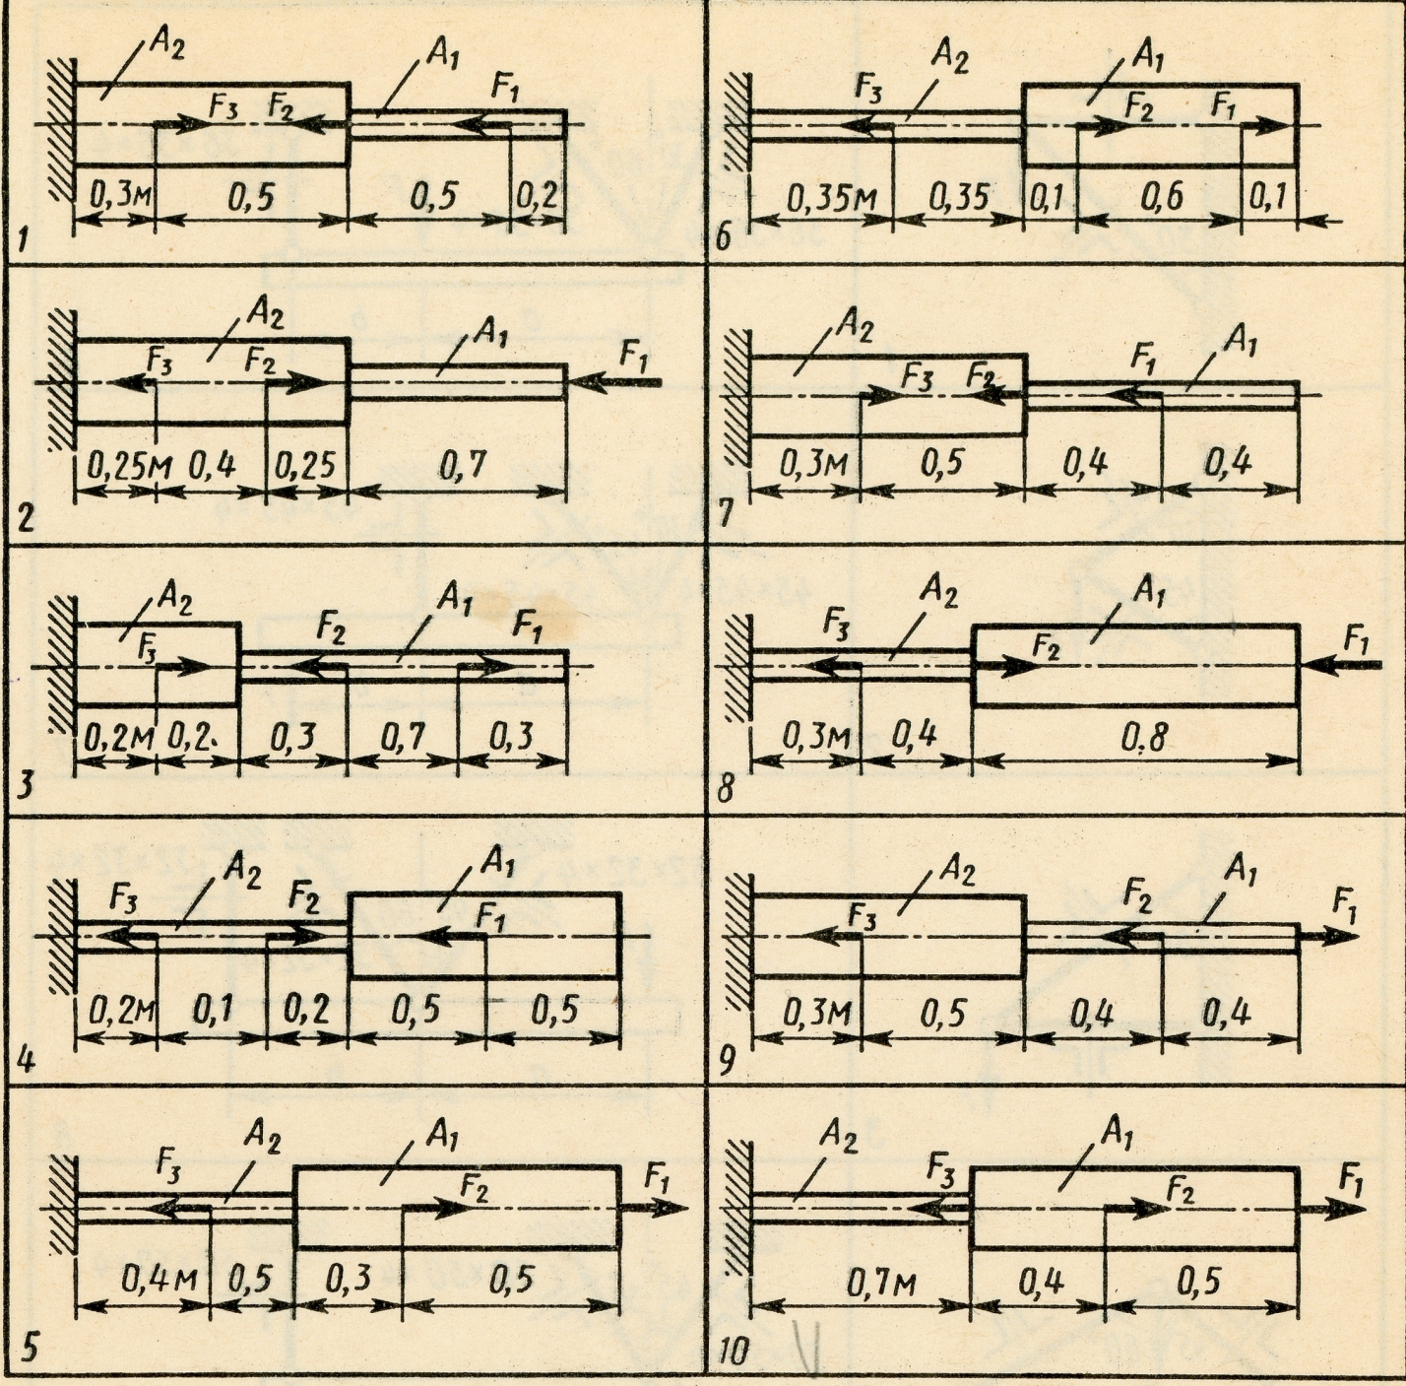
Рис. 5

Задачи 61 – 65. Задана система двух стержней, составленных из двух равнобоких уголков. При заданном значении силы F определить: 1) требуемые площади поперечных сечений стержней и подобрать по ГОСТ 8509-72 соответствующие номера профилей; 2) определить % пере – или недогрузки наиболее нагруженного стержня при принятых стандартных размерах сечения. Принять [Ϭ] = 160 МПа. Данные своего варианта взять из табл. 6. Рис. 6, схемы 1 – 5.

Задачи 66 – 70. Задана система трех стержней, поддерживающих абсолютно жесткую балку. Стержни имеют одинаковое поперечное сечение, состоящее из двух равнобоких уголков заданных размеров. Определить допускаемое значение силы F, приняв [Ϭ] = 160 МПа. Весом балки пренебречь. Данные своего варианта взять из табл. 6. Рис. 6 схемы 6 – 10.
Таблица 6 (к задачам 61- 70)

№ задачи; № схемы на рис. 6 |  |  |  |  |  |  |  | F
61; 1 | 62;2 |  | 63;3 |  | 64;4 |  | 65;5
Варианты |  |  |  |  |  |  |  | кН
00  10  20  30  40  50  60  70  80  90 | 01  11  21  31  41  51  61  71  81  91 |  | 02  12  22  32  42  52  62  72  82  92 |  | 03  13  23  33  43  53  63  73  83  93 |  | 04  14  24  34  44  54  64  74  84  94 | 75  200  150  90  100  85  130  180  160  110
№ задачи; № схемы на рис. 6 |  |  |  |  |  |  |  | a | b
66; 6 | 67;7 | 68;8 |  | 69;9 |  | 70;10
Варианты |  |  |  |  |  |  |  | мм | мм
05  15  25  35  45  55  65  75  85  95 | 06  16  26  36  46  56  66  76  86  96 | 07  17  27  37  47  57  67  77  87  97 |  | 08  18  28  38  48  58  68  78  88  98 |  | 09  19  29  39  49  59  69  79  89  99 |  | 0,5  1,2  0,6  0,8  1,5  0,4  0,5  1,4  1,0  0,7 | 1,5  1,8  2,4  2,2  2,0  2,1  2,0  1,6  2,3  1,8

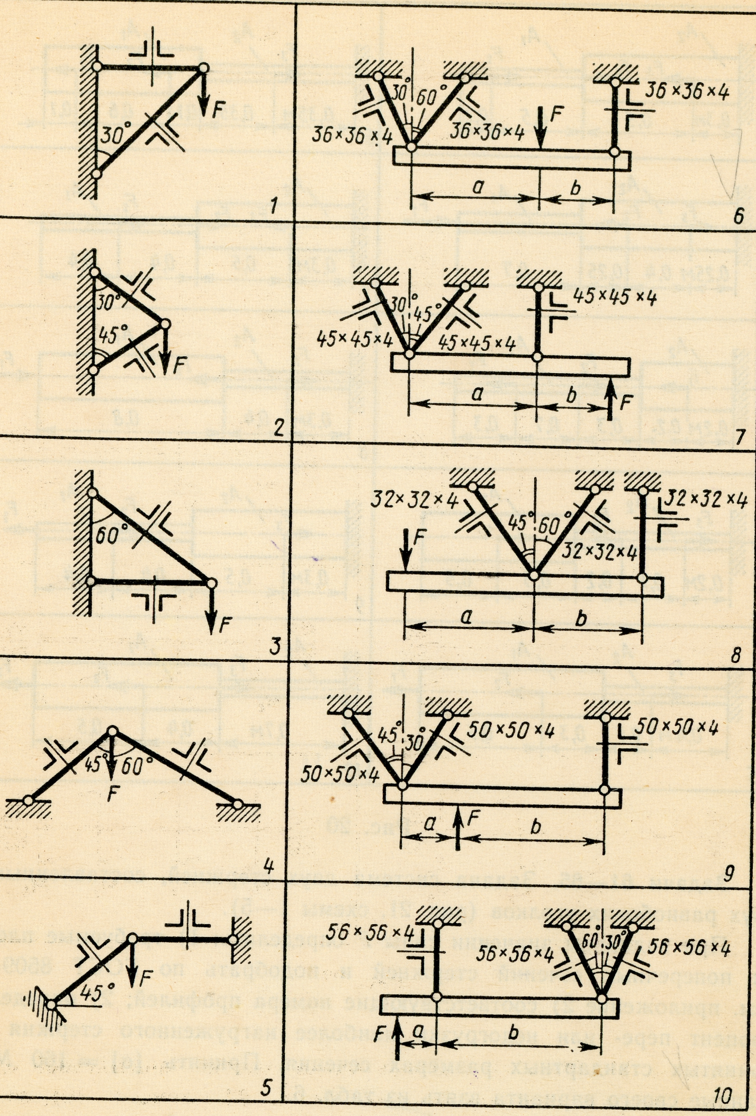
Рис. 6
Задачи 71 – 80. Для стального вала постоянного поперечного сечения определить значения моментов М1, М2, М3, М4. Построить эпюру крутящих моментов. Определить диаметр вала из расчетов на прочность и жесткость, приняв в задачах 71, 73, 75, 77, 79 поперечное сечение вала – круг, а в задачах 72, 74, 76, 78, 80 – кольцо с соотношением внутреннего и внешнего диаметра dо/d = С = 0,7. Считать [ $τ$] = 30 МПа; [$φ$] =0,02; G = 8$∙$10⁴ МПа. Окончательно принимаемое значение диаметра вала должно быть округлено до ближайшего большего четного или кратного пяти значения. Данные своего варианта взять из табл. 7. Рис. 7 схемы 1- 10.
Табл. 7 (к задачам 71 – 80)

№ задачи  № схемы  на рис. 7 | вари  ант | Р1 | Р4 | Р3 | ω1,  рад/с
 |  | кВт
71; 1 | 00  12  25  30  41  52  68  71  82  99 | 35  150  40  110  40  75  90  65  140  120 | 20  100  25  60  15  40  60  35  110  80 | 15  50  20  30  25  15  25  20  60  40 | 20  45  25  35  30  20  30  25  45  35
73; 3 | 02  15  27  32  43  54  66  73  85  91 | 15  75  55  45  80  50  70  55  65  40 | 10  80  65  50  65  40  60  40  55  30 | 35  25  25  35  45  30  40  18  35  30 | 16  40  20  23  30  28  25  32  35  16
№ задачи  № схемы  на рис. 7 | вари  ант | Р1 | Р4 | Р3 | ω1,  рад/с
 |  | кВт
72; 2 | 01  13  24  33  44  55  69  70  89  98 | 130  100  90  120  80  110  85  72  75  120 | 90  65  45  30  55  50  45  54  60  40 | 40  25  20  30  35  40  40  36  45  20 | 45  35  20  20  25  20  30  18  15  20
74; 4 | 03  14  26  35  46  57  67  72  88  90 | 60  150  95  110  130  70  85  100  90  140 | 40  100  70  85  90  45  50  65  70  110 | 20  75  45  50  55  30  25  30  35  50 | 20  55  35  30  40  18  20  25  25  35

Продолжение таблицы 7.

№ задачи  № схемы  на рис. 7 | вари  ант | Р1 | Р4 | Р3 | ω1,  рад/с
 |  | кВт
75; 5 | 05  17  29  34  45  56  64  75  81  93 | 100  50  40  100  90  30  55  110  80  95 | 18  15  120  80  25  100  85  20  50  45 | 50  25  20  65  40  25  20  60  35  20 | 20  18  20  25  20  30  25  15  25  18
77; 7 | 07  19  21  36  47  58  62  77  80  95 | 18  16  20  60  35  16  80  32  24  30 | 35  30  35  90  50  30  100  50  38  55 | 40  45  100  120  80  35  150  110  55  70 | 10  12  25  45  40  12  50  40  18  25
79; 9 | 09  11  23  39  40  50  60  76  83  97 | 52  30  35  50  65  75  25  42  50  24 | 100  80  95  120  160  150  60  75  110  50 | 60  45  50  65  80  95  42  50  75  38 | 32  15  10  20  30  30  10  15  22  9
№ задачи  № схемы  на рис. 7 | вари  ант | Р1 | Р4 | Р3 | ω1,  рад/с
 |  | кВт
76; 6 | 04  16  28  37  48  59  65  74  84  92 | 60  45  50  20  15  35  80  25  35  45 | 150  100  110  85  65  90  130  80  95  20 | 80  60  75  35  25  45  90  40  50  60 | 55  30  30  20  15  20  45  18  20  30
78; 8 | 06  18  20  38  49  51  63  79  87  94 | 20  40  65  18  70  18  20  60  30  40 | 50  115  140  40  150  60  65  120  100  110 | 30  55  80  25  95  42  38  65  45  50 | 10  16  35  8  40  12  10  40  15  18
80;10 | 08  10  22  31  42  53  61  78  86  96 | 80  75  42  35  58  50  45  32  18  16 | 95  120  60  75  100  130  150  50  55  35 | 75  90  55  40  86  95  70  42  30  20 | 25  30  18  20  25  30  40  14  8  7

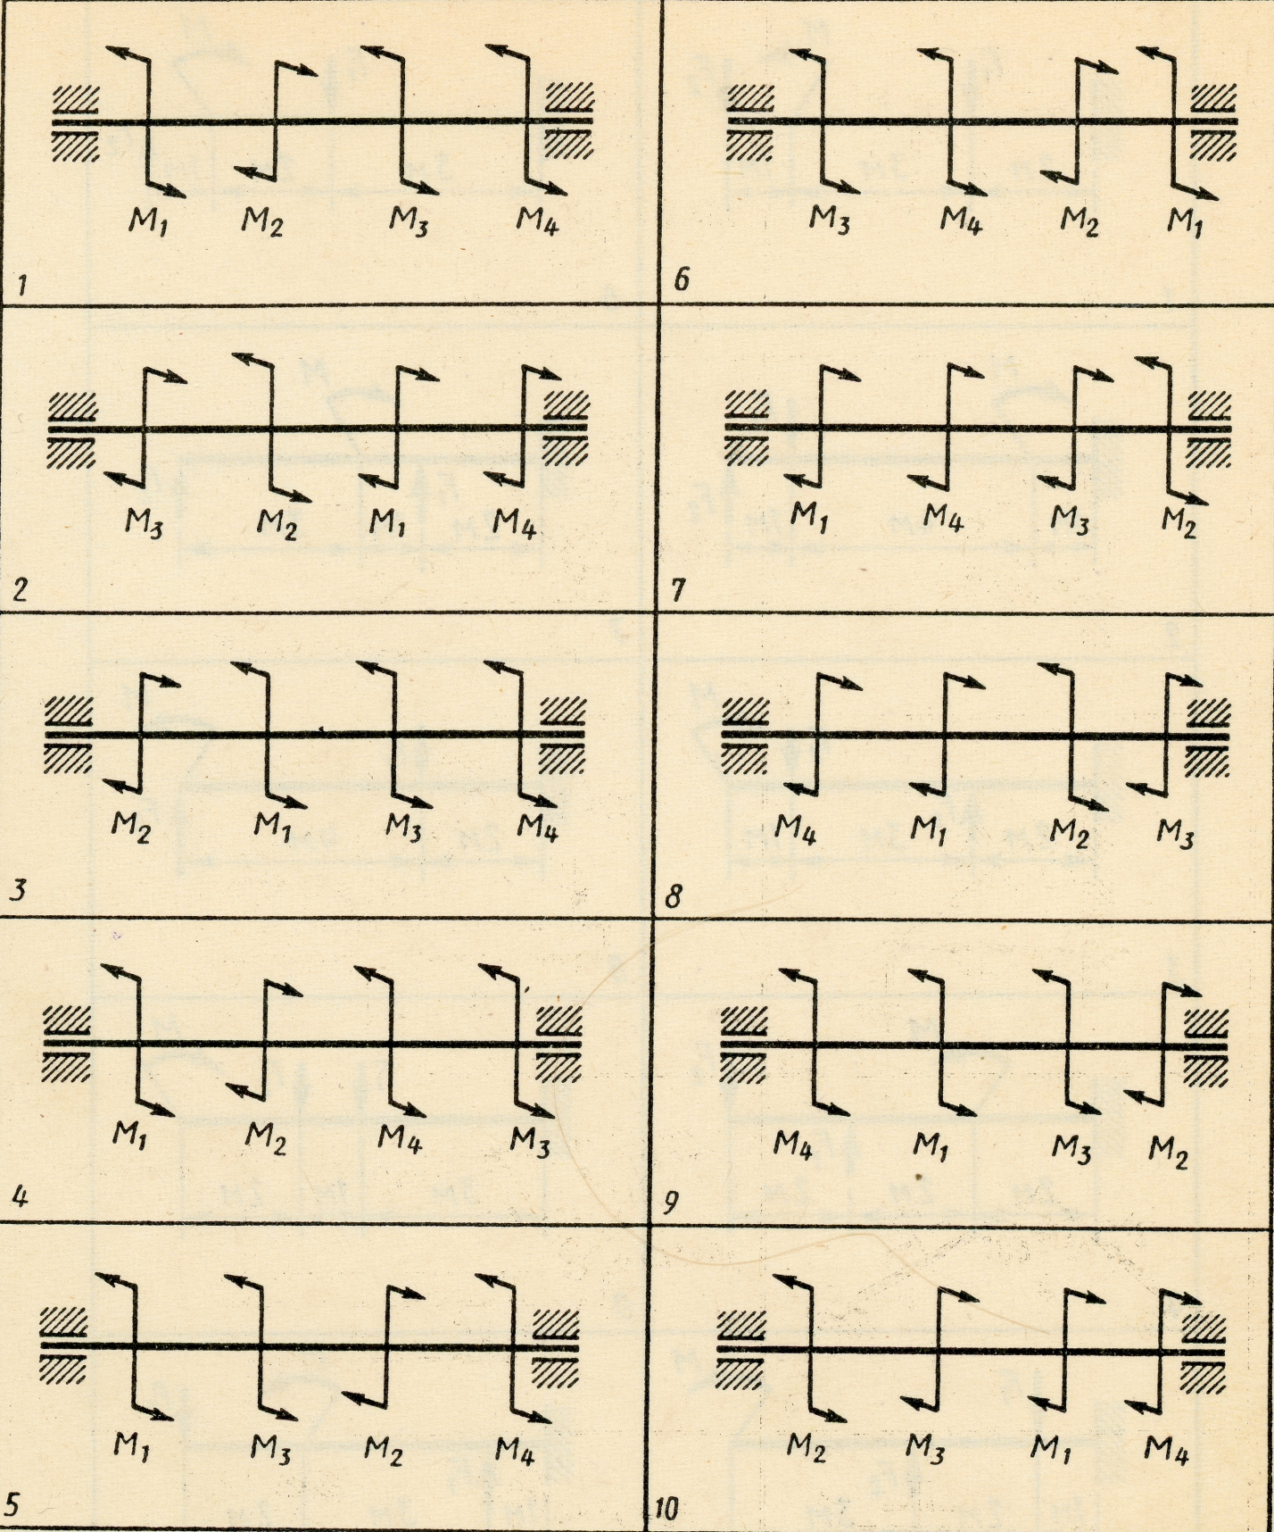

Рис. 7

Задачи 81 – 90. Для стальной балки, жестко защемленной одним концом построить эпюры поперечных сил и изгибающих моментов. Принять из условия прочности необходимый размер двутавра, считая [Ϭ] = 160 МПа. Данные своего варианта взять из табл. 8. Рис. 8 схемы 1 – 10.
Таблица 8 (к задачам 81- 90)

№ задачи  № схемы  на рис. 8 | Вари  ант | F1 | F2 | М
 |  | кН |  | кН·м
81; 1 | 00  13  27  33  41  59  64  73  85  96 | 1  2  3  4  4  5  6  7  7  9 | 1  1  2  2  3  4  4  5  6  6 | 1  4  2  6  6  4  8  6  6  8
83; 3 | 02  14  29  35  49  53  62  74  82  98 | 6  2  5  4  7  8  6  5  2  2,5 | 1,5  6  1,5  5  2  3  2  1,5  4  3 | 4  5  6  2,5  4  2  10  8  1  5
№ задачи  № схемы  на рис. 8 | Вари  ант | F1 | F2 | М
 |  | кН |  | кН·м
82; 2 | 01  15  26  32  42  51  65  77  88  99 | 1,5  2  3  2,5  6  5  4  8  5  1 | 4  1  2  3  2  1  2  1  1,5  4 | 5  6  8  4  3  6  3  2  3  5
84; 4 | 03  17  28  34  40  52  63  72  86  91 | 2  1  3  4  2,5  3  5  4  3,5  6 | 5  8  6  9  10  12  7  15  20  7 | 7  9  10  14  16  15  20  30  25  35

85; 5 | 05  16  21  37  44  50  60  70  83  90 | 2  4  8  6  4  6  1  6  3  2 | 6  3  1  3  5  2  8  5  6  1 | 10  12  20  15  25  18  30  16  32  14
86; 6 | 04  19  20  36  43  54  61  78  89  93 | 5  6  8  5  6  4  6  4  1  10 | 2  1  1  2  3  5  2  5  6  2 | 10  16  8  12  15  20  25  30  32  40

Продолжение таблицы 8.

№ задачи  № схемы  на рис. 8 | Вари  ант | F1 | F2 | М
 |  | кН |  | кН·м
87; 7 | 07  18  23  38  46  55  67  79  81  92 | 1  1,5  3  8  3,5  5  2  3  4  5 | 1,5  2,5  1  0,5  2  1  1  1,5  2  2,5 | 5  4  5  2  6  2  6  8  10  15
89; 9 | 09  10  25  31  48  57  69  76  80  94 | 5  3  5  2  6  8  3  1  8  3 | 4  2  2  3  1  2  5  5  4  6 | 7  9  10  20  8  12  14  25  30  15
№ задачи  № схемы  на рис. 8 | Вари  ант | F1 | F2 | М
 |  | кН |  | кН·м
88; 8 | 06  11  22  30  45  56  66  75  84  95 | 2  3  4  6  3  2  1  2  6  10 | 10  8  5  2  5  4  2  5  2  4 | 8  10  12  16  15  20  30  40  35  14
90; 10 | 08  12  24  39  47  58  68  71  87  97 | 2  5  3  4  1  6  2,5  1,5  4  8 | 3  1,5  2  1  5  3  4  3  2  2,5 | 5  2  6  10  8  4  1  5  3  7

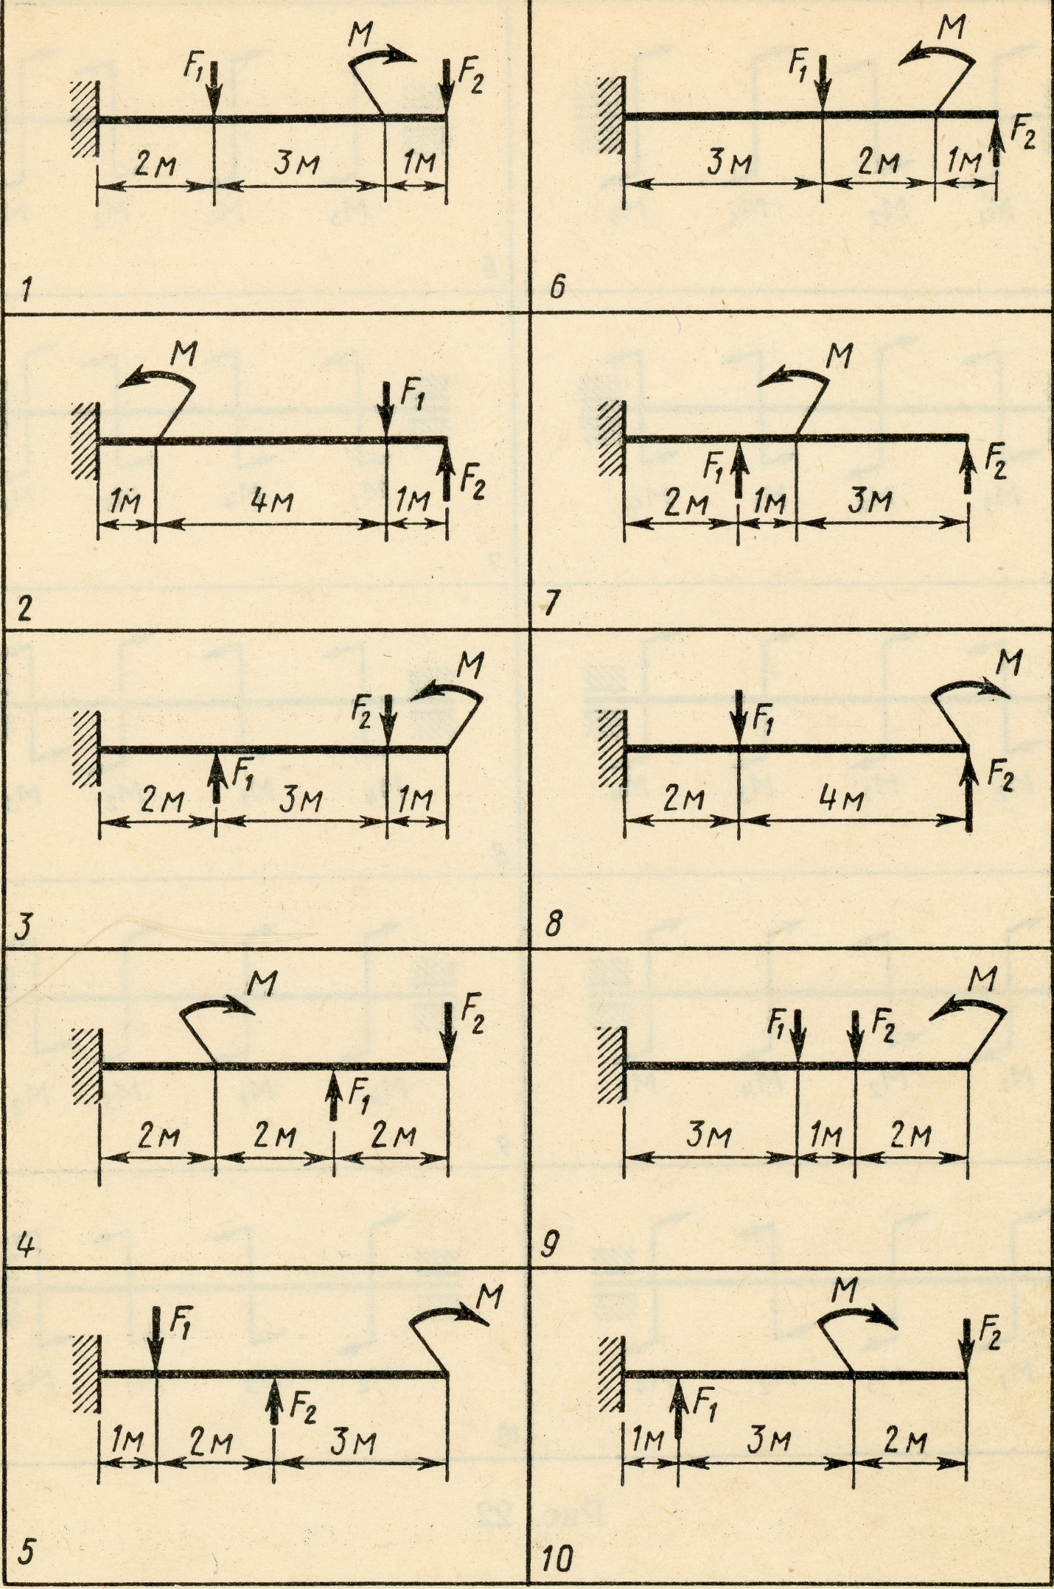
Рис. 8
Задачи 91 – 100. Для заданной двухопорной балки определить реакции опор , построить эпюры поперечных сил и изгибающих моментов. Подобрать из условия прочности размеры поперечного сечения прямоугольника (задачи 91,93, 95, 97, 99) или круга (задачи 92, 94, 96, 98,100), приняв для прямоугольника h = 2b. Считать [Ϭ] = 150 МПа, данные своего варианта взять из табл. 9. Рис. 9 схемы 1 – 10.
Табл. 9 (к задачам 91 – 100)

№ задачи  № схемы  на рис. 9 | Вари  ант | F1 | F2 | М
 |  | кН |  | кН·м
91; 1 | 00  15  29  32  42  56  62  75  80  97 | 20  12  10  8  16  12  8  15  40  30 | 10  8  20  12  8  20  16  4  20  20 | 12  20  15  10  25  40  15  8  30  18
93; 3 | 02  17  21  34  44  58  60  73  83  99 | 5  12  10  15  20  4  10  8  5  15 | 20  16  20  9  3  18  6  12  14  10 | 4  5  30  6  8  3  12  4  2  6
95; 5 | 05  19  23  36  46  50  68  70  85  91 | 20  15  30  25  10  8  12  14  18  15 | 1  2  4  3  1,5  3,5  2,5  2  1,5  1 | 2  3  1  4  0,6  2,4  1,6  0,6  2,6  0,4
№ задачи  № схемы  на рис. 9 | Вари  ант | F1 | F2 | М
 |  | кН |  | кН·м
92; 2 | 01  14  28  35  40  59  63  72  87  96 | 2  14  20  5  16  4  10  2  6  1 | 6  5  14  12  10  10  8  5  8  5 | 10  8  10  6  8  2  12  10  4  3
94; 4 | 03  16  20  37  43  51  61  71  86  93 | 10  1  2  12  4  8  15  3  2  6 | 15  6  10  8  10  5  12  5  10  4 | 2  8  3  10  1  4  6  8  12  1
96; 6 | 04  18  22  38  45  53  69  74  88  90 | 3  5  12  1  8  14  4  2  10  8 | 2  4  16  2  5  6  7  3  15  12 | 10  8  5  4  2  3  1  5  6  10

Продолжение табл. 9

№ задачи  № схемы  на рис. 9 | Вари  ант | F1 | F2 | М
 |  | кН |  | кН·м
97; 7 | 07  11  25  39  41  52  66  77  82  98 | 5  8  10  12  6  4  3  8  2  9 | 2  1  2  3  1  3  2  4  3  5 | 6  4  5  8  3  10  8  12  7  11
99; 9 | 09  12  27  30  47  54  64  76  81  95 | 2  4  6  1  2,5  15  3,5  1,5  0,5  4 | 4  1,5  2  3,5  10  4  8  3  1  2,5 | 1  10  12  8  4  2  5  20  3  6
№ задачи  № схемы  на рис. 9 | Вари  ант | F1 | F2 | М
 |  | кН |  | кН·м
98; 8 | 06  10  24  31  48  55  67  78  89  92 | 1  4  2  5  1  5  10  20  5  8 | 2,5  3  4,5  8  3,5  2  4,5  8  9,5  6 | 2  10  6  10  5  7  6  2  8  1
100; 10 | 08  13  26  33  49  57  65  79  84  94 | 6,5  1  3,5  5  1,5  10  9,5  12  6,5  5,5 | 1,4  2  8  10  6  8,4  1  3  5  2 | 2  14  5  4  16  3  25  10  2  12

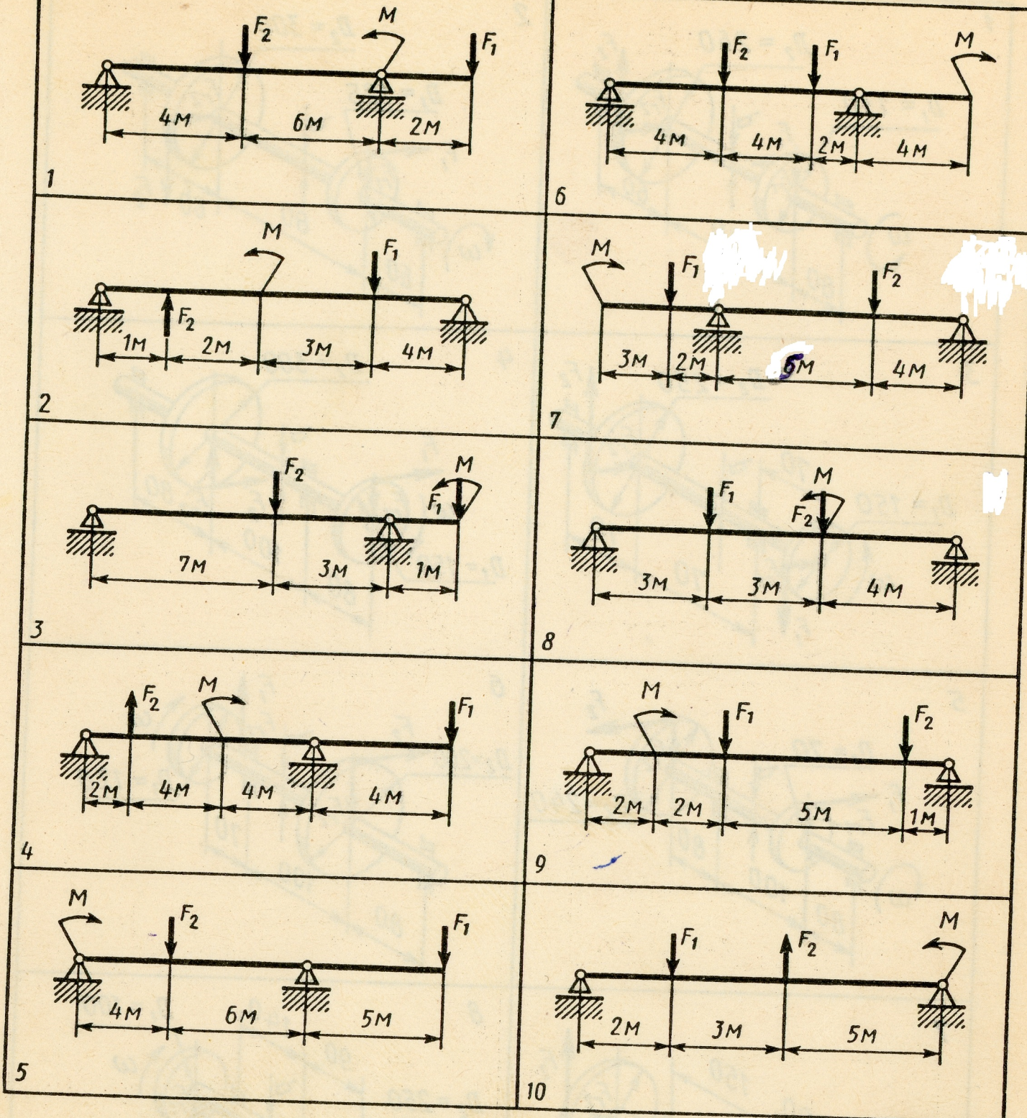

Рис. 9

Список используемой литературы.
1. Печатные издания
1) Вереина Л. И. Техническая механика [Текст] : учебник для студ. учреждений сред. проф. образования / Л. И. Вереина, М. М. Краснов. — 7-еизд., стер. — М.: Издательский центр «Академия», 2017. — 352 с.
2) Олофинская В.П. Техническая механика [Текст]: Курс лекций с вариантами практических и тестовых заданий М.: Форум, 2014. -352 с. 3-е изд., испр.
3) Олофинская, В.П. Техническая механика. Сборник тестовых заданий [Текст]: учеб. пособие для студ. сред. проф. образования- М.: ФОРУМ – ИНФРА – М, 2015. – 134с.; ил.
4) Эрдеди, А.А. Техническая механика : учебник для студ. учреждений сред. проф. образования / А. А. Эрдеди, Н. А. Эрдеди. — М. : Издательский центр «Академия», 2017. — 528 с.

2. Электронные издания (электронные ресурсы)
1) Техническая механика [Электронный ресурс] - Режим доступа: http://technical-mechanics.narod.ru/свободный - Загл. с экрана.
2) Техническая механика. Учебно-методическое пособие [Электронный ресурс] Методическое пособие предназначено для оказания помощи студентам по самостоятельному изучению курса «Техническая механика» Режим доступа: http://5fan.ru/wievjob.php?id=5971свободный - Загл. с экрана.

3. Дополнительные источники (при необходимости)
1) Мархель, И.И. Детали машин [Текст]: Учебник. - М.: ФОРУМ: ИНФРА – М, 2011. – 336с.
2) Винокуров, А.И. Сборник задач по сопротивлению материалов [Текст]: учеб. пособие для студ. сред. проф. образования - М.:, ОИЦ «Академия».,2011. – 383с.: ил.

